Título: Planta Piloto de Filtración de Relaves
Tema: Operaciones de separación solido/liquido
Categoría: Procesamiento de Minerales y Metalurgia Extractiva
Datos del autor y Coautores:
- Carlos Eloy Meléndez Quezada, Minera Chinalco Perú, Superintendente de Ingenieria y QA/QC, Av Santa Cruz 180 San Isidro Lima, cmelendez@chinalco.com.pe, cmelendez2005@gmail.com, 950950672.
- Willan Sheran Soberon Camacho, Minera Chinalco Perú, Jefe de Ingenieria Civil y Estructural, Av Santa Cruz 180 San Isidro Lima, wsoberon@chinalco.com.pe, willan.soberon@outlook.com, 943772378.
Palabras Claves: Filtración, Relaves, Planta Piloto, Chinalco, Depositación de Relaves, Separación solido-liquido.
Parte 1
- Resumen:
El proyecto de "Planta Piloto de Filtración de Relaves” consiste en el desarrollo de estudios de laboratorio, ingeniería y construcción de la infraestructura necesaria para procesar relaves de la operación de Toromocho mediante la tecnología de filtración mediante Filtros Prensa y así obtener relave filtrado al 15% de humedad. El relave filtrado se depositará en un área o Pad dentro de la relavera existente. Los objetivos establecidos para la implementación de esta Planta Piloto son: fiabilidad de la filtración de los relaves de Toromocho, evaluar a nivel operacional la tecnología de filtración, definir parámetros de diseño de escalamiento para respaldar el diseño de las futuras plantas de filtración a gran escala, evaluar los riesgos asociados, y obtener costos de capital y costos operativos.
- Introducción:
Actualmente, los relaves generados en la operación de Toromocho son relaves espesados, los cuales son bombeados hacia el depósito de relaves (DDR) Tunshuruco mediante un sistema de bombeo de desplazamiento positivo, y donde son almacenados. Los parámetros actuales de operación han ocasionado que la capacidad real de almacenamiento sea menor al diseño original. Dada esta situación, MCP ha realizado varios estudios y benchmarking a nivel de otras operaciones mineras para analizar la mejor tecnología en el mundo que pueda procesar los relaves a gran escala, para ello una de las opciones fue la de implementar una mejora tecnológica que incremente la capacidad del DDR Tunshuruco, mediante la Filtración de Relaves, tecnología que está en proceso de pruebas e implementación en otras operaciones mineras en el mundo.
Parte 2:
Se describe las etapas para la ejecución del proyecto: objetivos, pruebas de laboratorio, diseño, fase de implementación, etapas de operación y resultados.
- Objetivos:
- Evaluar el rendimiento y confiabilidad de la tecnología del filtro prensa.
- Evaluar los riesgos asociados con el manejo del queque filtrado desde la salida del filtro prensa hasta su transporte hacia los pads de prueba (transporte local mediante fajas transportadoras, apilamiento en stack temporal, carguío mediante cargador frontal y transporte mediante camiones) y la depositación sobre relavera (colocación/manipulación/apilamiento/compactación).
- Se evaluará la eficiencia de filtrado en el filtro prensa bajo una variedad de condiciones de operación y alimentación.
- Evaluar el tipo de tela del filtro más adecuada para el procesamiento de los relaves de Toromocho.
- Evaluación económica sólida de la tecnología de filtración a gran escala considerando los costos de capital y sobre todo los costos operativos.

Parte 3:
La planta piloto de Filtración de Relaves considera la instalación de un filtro prensa con una capacidad de tratamiento máxima de 355 t/h de relave filtrado seco. La planta operará de manera continua durante 12 horas al día por un período de 6 meses (y considera época seca y húmeda). El relave filtrado será almacenado en una pila de almacenamiento temporal y luego por medio de camiones será dispuesto en la zona denominada Pad Sur a 1.0 km aproximadamente de la planta piloto.
La plataforma destinada al área para la planta piloto ocupa un área de 70 m de ancho por 100 m de longitud, se encuentra a una altitud de 4746.0 msnm. La zona se encuentra ubicada adyacente al acceso perimetral del DDR Tunshuruco.
La plataforma alberga el edificio de filtro prensa, la sala de compresores, el área de tanques, las instalaciones eléctricas (sala eléctrica, subestación unitaria, transformador de distribución y generador de emergencia), la pila de almacenamiento temporal de relave filtrado, el área de maniobra del cargador frontal y los camiones, el almacén, el contenedor destinado a oficinas y los estacionamientos para vehículos livianos.
El relave es alimentado a la planta de filtrado a través de una derivación de la línea de relaves existente de 34” de diámetro que actualmente transporta el relave espesado hacia los distintos puntos de descarga en el DDR Tunshuruco.

Vista 3D – Planta Piloto
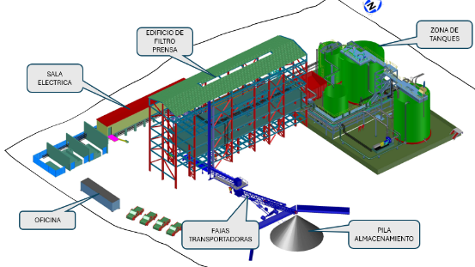

Parte 4: Resultados y Discusión:
La evaluación y medición de los resultados se realizan con los KPI definidos.
Los KPI se han desarrollado para respaldar la operación de los filtros de la planta piloto, el plan de ejecución y la estimación de costos. Puede ser necesario un mayor refinamiento y definición de los KPI a medida que la operación de la planta piloto avanza.
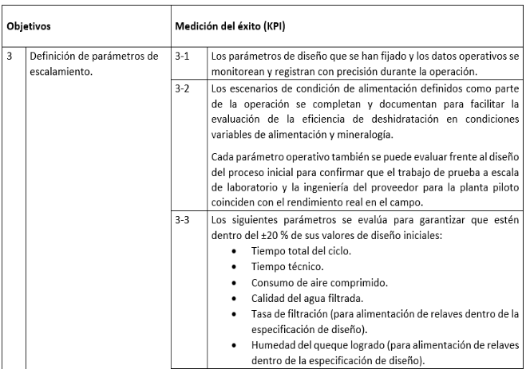
Objetivos de la Planta Piloto y medición de KPI
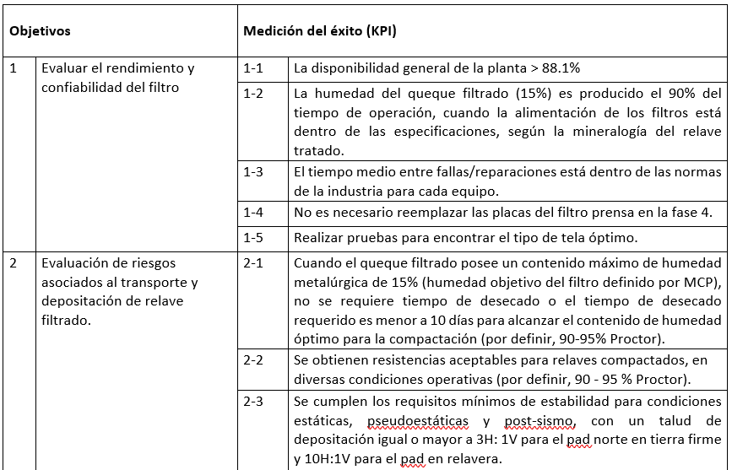
Parte 5: Conclusiones:
La planta piloto para filtración de relaves será un referente en la industria minera en el Perú, considerando que estará ubicada en los andes a una altura de 4,746 msnm, y también la aplicación de esta tecnología en condiciones propias de la unidad minera de Toromocho y de gran utilidad también para otras operaciones mineras en el mundo.
Su implementación está sustentada en estudios de ingeniería y los resultados que se esperan obtener en la etapa de pilotaje, los cuales servirán para definir parámetros de diseño de escalamiento para respaldar el diseño de las futuras plantas de filtración a gran escala industrial.

